Техническое задание на мягкую зону для музея медицинского университета
Мягкая зона состоит из :

- Группы диванов трех типоразмеров и банкетки. Диваны должны быть в искусственной коже или в изностостойкой, пожаробезопасной ткани. Цвет нужно согласовать с автором проекта.
- Двух междиванных столиков, изготовленных из шпонированного ДСП.
- Кресла из ткани или искусственной кожи.
- Группы журнальных столиков как на фото, цвет нужно согласовать с автором проекта.

Все размеры мебели указаны на чертежах приведенных ниже
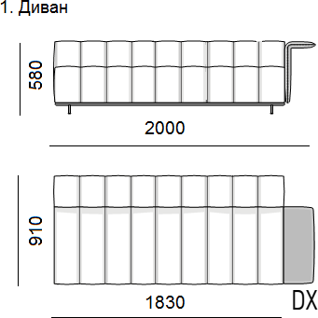
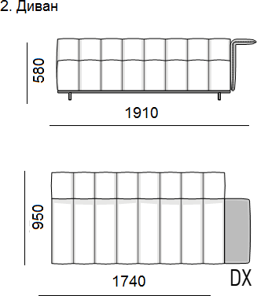
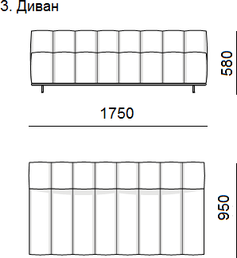
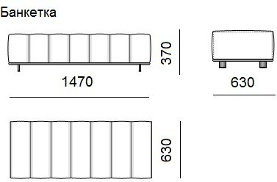
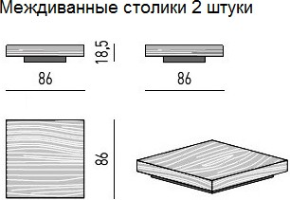
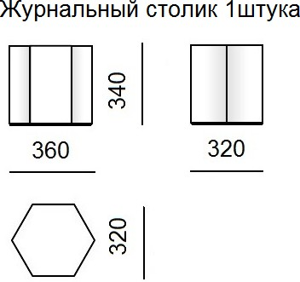
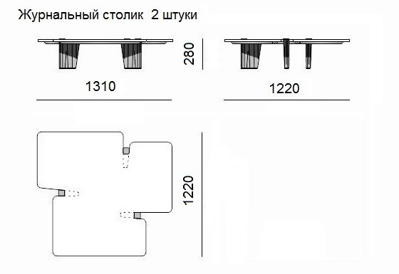
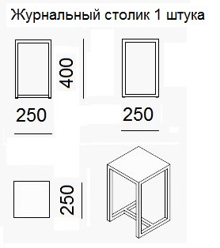
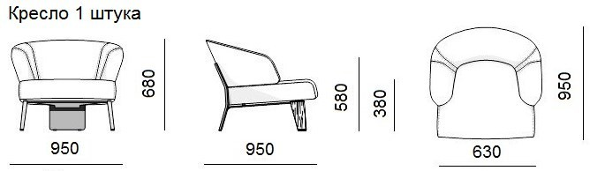

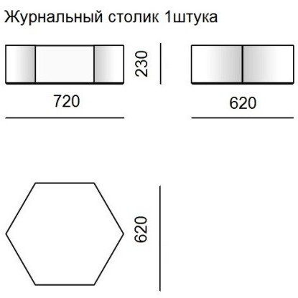

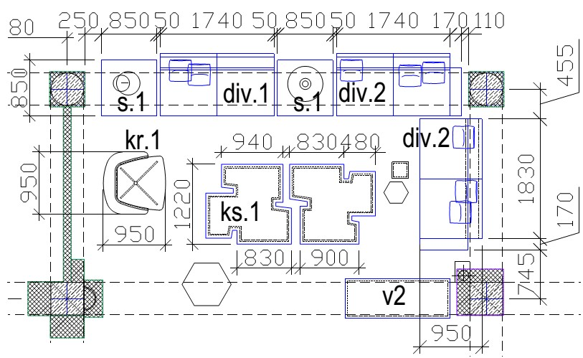
Схема расстановки мягкой мебели

